数据中心高可靠供配电系统架构的研究

中国计算机用户协会数据中心分会
二〇二三年三月

目 录
引言 1
1 概述 2
1.1 研究背景及意义 2
1.2 课题研究目标 2
1.3 引用标准及书目 2
1.4 定义、缩略语和缩写 2
2 数据中心供电技术要求 5
2.1 国家标准要求 5
2.1.1 《数据中心设计规范》对各级数据中心供电的要求 5
2.1.2 《供配电系统设计规范》对双重电源、双回路的定义 6
2.2 国际标准要求 7
2.2.1 Uptime Institute对Tier分级的要求 7
2.2.2 TIA-942-B-2017《数据中心电信基础设施标准》 8
2.3 小结 9
3 典型数据中心供电架构 10
3.1 2N系统 10
3.2 DR分布式冗余系统 10
3.3 RR后备式冗余系统 11
3.4 混合架构供电系统 12
3.4.1 后备式冗余与分布式冗余融合架构 12
3.4.2 分级业务供电架构 13
3.5 小结 14
4 供电系统可用性分析 15
4.1 可用性计算分析方法 15
4.1.1 可靠性框图（RBD）分析法 15
4.1.2 故障树（FTA）分析法 18
4.1.3 单线可靠性图（SLRD）分析法 19
4.2 可用性计算 20
4.3 小结 22
5 高可靠供配电系统架构的建议 23
5.1 避免产生单点故障（SPOF） 23
5.1.1 避免单点故障发生时不满足N需求 23
5.1.2 避免单点故障发生时不满足容错要求 25
5.1.3 避免单点故障发生时不满足自动响应要求 26
5.2 降低系统故障影响的措施 27
5.2.1 发电机并机架构优化 28
5.2.2 发电机并机控制系统优化 30
5.2.3 电气仿真校验系统稳定性 31
5.3 规划设计时避免计算失误 32
5.3.1 供电需求容量计算 32
5.3.2 蓄电池充电功率计算 32
5.4 小结 33
6 结论及建议 34
6.1 系统架构方面 34
6.2 控制系统及其他建议 34
参考文献 35
作者名单 35

引言
近年来数据中心建设规模一直在高速增长，从早些年的数据存储中心发展到数据处理中心，直至现在的数据应用中心和数据运营服务中心。就中国移动集团业务分析，随着移动和固定宽带的快速发展，企业和个人对互联网的需求持续保持增长的趋势。数据中心供配电系统在数据中心大规模的兴起过程中，基本完成了从设备到系统、从单系统到冗余系统建设的阶段，供配电系统的安全性、可用性、可维护性等也都得到了极大提高。
随着运行维护水平的提高及对供电架构更深入的理解，越来越多的数据中心供电架构由2N系统逐步转变为DR（Distribution Redundancy, 分布式冗余）、RR（Reserve Redundancy, 后备式冗余）等其他也可避免单点故障的系统。高可靠的供电系统需满足用电负荷连续供电的要求，供电系统在无单点故障的情况下可承受一次人为误操作或者系统内任一部件失效带来的影响，也可实现对系统内任一部件进行有计划性的隔离维护。无单点故障是高可靠供电系统的基本要求。2N系统是高可靠供电系统中常见的系统架构，其所需的不间断电源装置安装容量较DR、RR系统多，其容量利用率最多不超过50%，投资、运行维护成本均是最高的。由2N系统转变为DR、RR系统后，其可用性、建设成本、运行成本均有降低，装机容量利用率则大大提高。由于DR、RR系统架构复杂，运维难度大大提高，当前国内有百度、阿里、腾讯等公司有较多采用。

1 概述

1.1 研究背景及意义
本课题结合国内外数据中心建设理念、相关规范要求以及数据中心供配电系统架构发展趋势分析2N、分布式冗余、后备式冗余等系统的优缺点，从可靠性、可用性、经济性、运维难度等方面进行综合分析。给出数据中心高可靠配电系统规划设计理念，避免单点故障、满足并行维护和容错要求。

1.2 课题研究目标
通过对比不同供电系统架构，使从事数据中心运规划、设计、建造、运维相关工作的企业人员充分理解数据中心7×24小时连续供电的价值，了解系统构建方法和思路，以及数据中心在电力资源受限、场地受限、投资受限等情况下如何搭建出一套合适的供电系统，同时介绍一种理论计算分析的评估方式。

1.3 引用标准、图集、书目
GB 50174-2017 《数据中心设计规范》
GB 50052-2009 《供配电系统设计规范》
GB 51194-2016 《通信电源设备安装工程设计规范》
GB/T 2900.13-2008 《电工术语 可信性与服务质量》
GB/T 5080.7-1986 《设备可靠性试验 恒定失效率假设下的失效率与平均无故障时间的验证试验方案》
18DX009 《数据中心工程设计与安装》（代替09DX009《电子信息系统机房设计与安装图集》）
《数据中心现场基础设施Tier Standard(Tier的标准)：Topology（拓扑）》
《数据中心现场基础设施Tier Standard(Tier的标准)：运行可持续性》
TIA-942-B-2017《Telecommunications Infrastructure Standard for Data Centers》
IEEE Std 3006.8-2018《Recommended Practice for Analyzing Reliability Data for Equipment Used in Industrial and Commercial Power Systems》
IEEE Std 493™-2007《Recommended Practice for the Design of Reliable Industrial and Commercial Power Systems》

1.4 定义、缩略语和缩写
数据中心（Data Center）：为集中放置的电子信息设备提供运行环境的建筑场所，可以是一栋或几栋建筑物，也可以是一栋建筑物的一部分，包括主机房、辅助区、支持区和行政管理区等。
单点故障（SPOF, Single Point of Failure）：由于故障而导致整个系统故障的任何一个部件、设备或功能。
冗余（Redundancy）：重复配置系统的一些或全部部件，当系统发生故障时，重复配置的部件介入并承担故障部件的工作，由此延长系统的平均故障间隔事件。
基本需求（N, Base Requirement）：满足最基本需要所要求的组件数目或系统容量（按千瓦计）。
N+X冗余（N+X Redundancy）：系统满足基本需求外，增加了X个组件、X个单元、X个模块或X个路径。任何X个组件、单元、模块或路径的故障或维护不会导致系统运行中断（X=1~N）。
容错（Fault Tolerant）：具有两套或两套以上的系统，在同一时刻，至少有一套系统在正常工作。按容错系统配置的基础设施，在经受住一次严重的突发设备故障或认为操作失误后，仍能满足电子信息设备正常运行的基本需求。
可靠性（Reliability）：产品在给定的条件下和在给定的时间区间内能完成要求的功能的能力。
失效概率（Failure Rate）：一个部件或系统的不可靠性，可靠性的补充。失效概率=（1−可靠性）。
平均失效时间（MTTF）：用于衡量部件或系统从正常运行状态到失效状态的时间。
平均无故障时间（MTBF）：用于衡量部件或系统从开始运行到失效的时间的平均值。
平均修复时间（MTTR）：用于衡量部件或系统从失效状态恢复到正常运行所需的时间。
可用性（Availability）：在所要求的外部资源得到提供的情况下，产品/系统在给定的条件下，在给定的时刻或时间区间内处于能完成要求的功能的状态的能力。系统在使用过程中（尤其在不间断连续使用的条件下），可正常使用的时间与总时间之比。系统可用性可分别用平均无故障时间（MTBF）和平均修复时间（MTTR）表示：
$$A(t)=\frac{MTBF}{MTBF+MTTR}$$
可靠性框图（RBD, Reliability Block Diagram）：对于复杂产品（或系统）的一个或多个功能模式，用方框或它们的组合，表示各组成部分的故障如何导致产品故障的框图。
故障树（Fault Tree）：表示产品（或系统）的哪些组成部分的故障模式或外界事件或他们的组合导致产品的一种给定故障模式的逻辑图。

2 数据中心供电技术要求

2.1 国家标准要求

2.1.1 各级数据中心供电的要求
根据现行规范GB 50174-201《数据中心设计规范》的规定，数据中心用电负荷等级及供电要求应根据数据中心的等级，规范附录A执行，并应符合现行国家标准GB 50052《供配电系统设计规范》的有关规定。GB 50174-201《数据中心设计规范》附录A关于供电要求如表2.1所示。
表2.1 各级数据中心技术要求（电气技术部分）
项目 | 技术要求 |  |  | 备注
项目 | A | B | C | 备注
供电电源 | 应由双重电源供电 | 宜由双重电源供电 | 应由两回线路供电 | —
供电网络中独立于正常电源的专用馈电线路 | 可作为备用电源 | — | — | —
变压器 | 应满足容错要求，可采用2N系统 | 应满足冗余要求，宜N+1冗余 | 应满足基本需要(N) | A级也可采用 其他避免单点故障的系统配置
后备柴油发电机系统 | 应(N+X)冗余(X=1~N) | 当供电电源只有一路时，需设置后备柴油发电机系统，宜N + 1 冗余 | 不间断电源系统的供电时间满足信息存 储要求时，可不设置柴油发电机 | —
后备柴油发电机的基本容量 | 应包括不间断电源系统的基本容量、空调和制冷设备的基本容量 |  | — | —
柴油发电机燃料存储量 | 宜满足12h用油 | — | — | 1. 当外部供油时间有保障时，燃料存储量仅需大于外部供 油时间。  2. 应防止柴油微生物滋生
不间断电源系统配置 | 宜2N或M(N+1)(M = 2、3、4…) | 宜N+1冗余 | 应满足基本需要(N) | N≤4
不间断电源系统配置 | 可采用一路(N+1)UPS和一路市电供电方式 | — | — | 满足第3. 2.2 条要求时
不间断电源系统配置 | 可2N，也可(N+1)冗余 | — | — | 满足第3. 2.3 条要求时
不间断电源系统自动转换旁路 | 应设置 |  | — | —
不间断电源系统手动维修旁路 | 应设置 |  | — | —
不间断电源系统电池最少备用时间 | 15min  柴油发电机作为后备电源时 | 7min  柴油发电机作为后备电源时 | 根据实际需要确定 | —
空调系统配电 | 双路电源（其中至少一路为应急电源），末端切换。应采用放 射式配电系统 | 双路电源，末端切换。宜采用放射式配 电系统 | 宜采用放射式配电系统 | —
变配电所物理隔离 | 容错配置的变配电设备应分别布置在不同的物理隔间内 | — | — | —
注：表2.1引自GB 50174-2017《数据中心设计规范》附录A。

2.1.2 双重电源、双回路的定义
国家现行规范GB 50052-2009《供配电系统设计规范》第2.0.2条对“双重电源”的定义：一个负荷的电源是由两个电路提供的，这两个电路就安全供电而言被认为是互相独立的。根据此规范条文解释内容，“双重电源”一词引用了GB/T 2900.50-2008《电工术语 发电、输电及配电 通用术语》601-02-19 条“双电源供电(duplicate supply)”。因地区大电力网在主网上部是并网的，用电部门无论从电网取几回电源进线，也无法得到严格意义上的两个独立电源。所以这里指的双重电源可以是分别来自不同电网的电源，或来自同一电网但在运行时电路互相之间联系很弱，或者来自同一个电网但其间的电气距离较远，一个电源系统任意一处出现异常运行时或发生短路故障时，另一个电源仍能不中断供电，这样的电源都可视为双重电源。
一级负荷的供电应由双重电源供电，而且不能同时损坏，只有满足这两个基本条件，才可能维持其中一个电源继续供电，这是必须满足的条件。双重电源一用一备，亦可同时工作，各供一部分负荷。
“两回线路电源”并未明确指明其电源的出处，因此双回路电源既可能是来自两个变电站（或区域变电站）的电源，又可能是来自同一个变电站（或区域变电站）的不同母线的电源，也可能是来自同一个变电站（或区域变电站）的同一母线上的两个不同回路。
对二级负荷的供电方式，因其停电影响还是比较大的，故宜由两回线路供电（在负荷较小或地区供电条件困难时，二级负荷可由一回6kV 及以上专用的架空线路供电）。两回线路电源与双重电源有所不同，二者都要求线路有两个独立部分，而后者还强调电源的相对独立。

2.2 国际标准要求

2.2.1 Tier分级的要求
国际正常运行时间协会（Uptime Institute）于2018年发布最新的《数据中心现场基础设施Tier Standard(Tier的标准)：Topology（拓扑）》标准（下文简称《Tier标准：拓扑》），此标准确立了数据中心现场基础设施四类Tier的分级定义，分别为Tier I、Tier II、Tier III、和Tier IV。Tier的分级描述了维持数据中心可持续运行所需的现场级的基础设施拓扑，而不是基于单个系统或子系统的特征，《Tier标准：拓扑》对四类不同分级的要求如表2.2所示。表中所示的关键电力分配被定义为从不间断电源（UPS）至IT设备的输出电力。
表2.2 Tier的要求汇总
项目 | Tier I | Tier II | Tier III | Tier IV
支持IT负载的最小容量组件 | N | N+1 | N+1 | N  在任意故障后
分配路径-电力中枢 | 1 | 1 | 1个主用在线和1个备用 | 2个同时主用在线
关键电力分配 | 1 | 1 | 2个同时主用在线 | 2个同时主用在线
可同时维护的 | 否 | 否 | 是 | 是
容错性 | 否 | 否 | 否 | 是
区域分隔 | 否 | 否 | 否 | 是
连续供冷 | 否 | 否 | 否 | 是
UPS后备时间 | 无要求 | 无要求 | 无要求 | 无要求
现场燃料储存时间 | 12h | 12h | 12h | 12h
注：表2.2引自Uptime Institute《数据中心现场基础设施 Tier Standard（Tier的标准）：Topology（拓扑）》。
因现场发电完全在数据中心的控制范围内，因此国际正常运行时间协会认为现场发电才是可靠电力的唯一来源。按照Tier等级设计的数据中心并没有对市电数量、种类做特定的要求，以及变压器也未要求是否做冗余，此做法与国标要求相差甚大。《Tier标准：拓扑》比较灵活，没有提出数据中心结构布局、机房要求、建筑设计、环境设计、暖通设计、电气设计、电信接入、网络架构等具体要求，仅需设计满足对应等级要求即可。

2.2.2 数据中心电信基础设施标准
美国电信行业协会（Telecommunications Industry Association）于2017年7月颁布TIA-942-B《Telecommunications Infrastructure Standard for Data Centers》（下文简称《数据中心电信基础设施标准》），现尚未有中文版。《数据中心电信基础设施标准》对数据中心做了等级1-4四个级别的定义，分别为基本型、冗余组件、并行维护及容错。此标准同时对电信、建筑、电气、机械又做了分级，其中电气的分级为E1-E4。电气分级参考指南如表2.3所示。
表2.3 TIA942-B-2017分级参考指南（电气）
电气分级 | E1 | E2 | E3 | E4
通用要求
系统需要并行维护 | 否 | 除基础设施关键部分以外不需要 | 是 | 是
容错 | 否 | 否 | 否 | 是
供电系统分析 | 最新短路电流、配合特性及弧光分析 | 最新短路电流、配合特性及弧光分析 | 最新短路电流、配合特性、弧光分析及负载分流特性 | 最新短路电流、配合特性、弧光分析及负载分流特性
公用进线 | 单回路 | 单回路 | 至少一用一备。允许从同一变电站馈出。允许自备发电机组。 | 至少两用。不同变电站馈出。允许自备发电机组。
UPS系统
冗余 | N | N+1 | N+1 | 2N
拓扑结构 | 单或并联模式 | 并联模式 | 冗余配电模式或冗余模块系统 | 冗余配电模式或冗余模块系统
自动旁路 | 不需要 | 是但不需要专用自动旁路 | 是且需要专用自动旁路 | 是且需要专用自动旁路
检修旁路 | 不需要 | 不需要专用检修旁路至UPS输出柜 | 需要专用检修旁路至UPS输出柜 | 需要专用检修旁路至UPS输出柜
电池串 | 多模块单独或共用电池串 | 多模块单独或共用电池串。独立模块专用电池串。 | 所有模块专用电池串。 | 所有模块专用电池串。
电池类型 | 5或10年寿命或飞轮 | 5或10年寿命或飞轮 | 5或10年寿命或飞轮 | 5或10年寿命或飞轮
放电末期电池设计最短支持时间 | 10min或飞轮持续时间 | 10min或飞轮持续时间 | 10min或飞轮持续时间 | 10min或飞轮持续时间
备用发电系统
发电机容量 | 如有必要，UPS及不计冗余的机械系统 | UPS及不计冗余的机械系统 | N+1冗余整个建筑负荷容量 | 2N冗余整个建筑负荷容量
发电机单母线 | 是 | 是 | 是 | 否
燃油系统
就近燃油储量 | 如果用发电机组，附带油箱容量80% | 经批准的24h | 经批准的72h | 经批准的96h
储罐 | 单储罐 | 单储罐 | 多储罐 | 多储罐
储罐泵及管线 | 单泵和/或供油管 | 多泵，单供油管 | 可同时检修的供油系统 | 冗余供油系统
注：表2.3引自美国通信工业协会标准TIA-942-B-2017《Telecommunications Infrastructure Standard for Data Centers》附录F。
对比表2.2和表2.3，可以看出《数据中心电信基础设施标准》与《Tier标准：拓扑》有多处类似要求。《Tier标准：拓扑》的核心目标在于为数据中心业主通过可用性指标来定义其所拥有的数据中心的性能水平，《数据中心电信基础设施标准》则是注重于布线系统，重点在于如何部署一个领先的通信网络。

2.3 小结
对本节主要列举国内外数据中心相关标准、规程对数据中心供电系统的要求。目前以国内数据中心建设情况分析，通常都为双重电源供电，引至数据中心机房楼内的通常为10kV电压等级，满足同时供电、互为备用的要求。

3 数据中心典型供电架构
随着运行维护水平的提高及对供电架构理解的深入，越来越多的数据中心供电架构由2N系统逐步转变为DR分布式冗余、RR后备式冗余等也可避免单点故障的系统架构，相应其可用性、建设成本、运行成本均有降低。而DR、RR系统架构的复杂性，也给运维操作提升了难度。

3.1 2N系统
据GB 50174-2017《数据中心设计规范》的定义，N指的是系统的基本需求。2N系统即配置2组，并且每组均可达到系统基本需求量的变配电系统。正常运行时每组设备负荷率不超过50%。当其中一组发生故障，由另一组带100%负载，2N系统如图3.1所示。
图3.1 2N系统架构

3.2 DR分布式冗余系统
分布式冗余(Distribution Redundancy)系统即配置3组及以上的变配电系统，当一组故障时，由其余组设备带全部负载。当配置3组设备，正常运行时每组设备负荷率不超过66.67%。当一组故障，另两组带全部负载。以此类推，4组设备正常运行时每组设备带载不超过75%。考虑到配电系统的复杂程度及变配电设备的带载能力，分布式冗余系统配置一般不超过4组。分布式冗余系统如图3.2所示。
图3.2 分布式冗余系统架构

3.3 RR后备式冗余系统
后备式冗余(Reserve Redundancy)系统即一组变配电系统供应一组设备，同时设置一组冗余系统作为平时正常运行系统的后备，正常运行时后备系统负荷率为0。为避免备用单元负载率突变，需考虑逐级加载避免产生电网电压波动干扰其他设备运行。对于IT负载，若在末端采用后备式冗余系统，则需设置STS静态转换开关实现快速切换，否则服务器断电时间超过10ms可能宕机。STS自身故障率较高，因此不建议将后备式冗余系统用在最末端。后备式冗余系统单元数一般不超过4。RR系统如图3.3所示。
图3.3 后备式冗余系统架构

3.4 混合架构供电系统

3.4.1 后备式冗余与分布式冗余融合架构
上述章节描述的为全系统2N、分布式冗余或者后备式冗余系统架构，实际上可考虑在全系统内分层级应用各类系统架构形式，将多种系统架构进行融合。如图3.4和图3.5所示为某头部互联网公司在张北基地建设的系统架构，10kV市电采用(N+1)的后备式冗余，N数量可根据园区内数据中心规模确定；变压器与后备柴油发电机组采用6+1的后备式冗余，主用变压器低压系统可按单母线分段进行设计，正常供电时主用变压器承担所有负荷，其平时负载率可按满载设计，后备的变压器平时处于热备状态，当主用变压器故障或处于检修状态时，公共母线切入、备用变压器进行带载。变压器负载切换控制设置一套PLC系统，要求PLC采用双机热备，实现控制功能和闭锁要求。其中控制功能要求任何一台变压器故障或检修停电时，能闭合对应的备用低压配电母线的进线开关，具备自投自复、自投手复、手动操作功能，切换延时0-60s可调。控制系统同时监测每段低压主用配电母线上的市电进线和发电机开关前电源状态，两个电源同时失电15s后才启动自动控制逻辑，15s内发电机电源带电，则闭锁自动切换功能。闭锁要求6段备用低压配电母线的6个进线开关设置闭锁，同一时间只能有一只开关闭合。建议6个进线开关正常情况下均处于断开状态。此架构考虑采用低压发电机组，无需并机运行，市电掉失后发电机可在秒级时间内进行带载。
图3.4 前端(6+1) 后备式冗余系统架构
前端供配电系统考虑(N+1)的后备式冗余系统，后端可根据IT设备用电需求采用不间断电源(N+1)分布式冗余系统、2N系统、一路市电+一路不间断电源混供系统形式。如图3.5所示，部分IT设备采用(3+1)分布式冗余系统，为提升系统利用率需将负载均分成6等分；重要业务的IT设备采用2N系统；次要业务的IT设备采用市电混供形式。
图3.5 后端系统架构

3.4.2 分级业务供电架构
前文对不同架构基本组成做了叙述，若将2N、分布式冗余、后备式冗余系统进行融合设计，可满足不同等级业务的供电保障需求，以全球某知名的云计算服务商的方案为例说明。宁夏西部云基地某数据中心采用了机房分级建设方案，同一个机房模块内存在三种级别的机架。该数据中心供电系统用N+C拓扑架构，“C”作为备用系统数量，N与C的数量比可达8:1，甚至更高。云基地项目N=6、C=1，即由6个主用供电和1个备用供电单元组成，构成6+1形式的后备式冗余系统，备用冗余供电系统与主用供电系统在低压总开关柜切换。模块机房内的IT负荷由UPS提供不间断电源供电，根据IT设备重要性，UPS分别按2N、N+1、N配置。采用2N配置的机柜其电源模块支持双路输入，电源模块可以实现自动切换、平均两路输入的负荷。采用N+1配置的机柜配置有ATSC专用双电源切换设备，每个ATSC占据空间与标准机柜相同，内装有30个STS。机柜级STS静态转换开关，用于备用UPS投入时实现不间断切换，从而保证了等级稍高的采用N+1配置的机柜供电可靠性。N+1及N配置的机柜均采用单路输入方式。2N配置的机柜可用性最高，N+1配置次之，N配置可用性最低，三种配置相应投资也是逐渐降低，2N和N+1可实现并行维护，供电架构如图3.6所示。
图3.6 N+C系统架构

3.5 小结
数据中心系统架构形式灵活多变、不胜枚举，在制定架构时需结合项目实际运营要求、维护能力水平、投资要求等情况进行综合考虑。制定N+1等非2N系统架构时，需消除系统内的单点故障问题，无单点故障的情况下方可实现并行维护要求。此外，涉及到多电源切换等控制要求时，主控制器需考虑冗余配置，整个控制系统建议达到容错要求，并可实现对故障点进行自动隔离、系统做到自动响应。

4 供电系统可用性分析
供电系统可用性是数据中心的一项重要指标。数据中心可用性指的是该数据中心在其寿命周期内，可以正常工作的时间占总寿命周期的比例，因此所占比例越大表明数据中心宕机时间越短。定量研究数据中心可用性可以明确地判别数据中心性能。如果能在成本相当的情况下，为客户提供具有高可用性的数据中心，那么对于数据中心用户来说将更加有利。

4.1 可用性计算分析方法
国标GB/T 2900.13-2008《电工术语 可信性与服务质量》给出的可用性定义为：在所要求的外部资源得到提供的情况下，产品在给定的条件下，在给定的时刻或时间区间内处于能完成要求的功能状态的能力，GB/T 5080.7-1986《设备可靠性试验 恒定失效率假设下的失效率与平均无故障时间的验证试验方案》也有类似描述。可用性计算公式：
$$A=\frac{MTBF}{MTBF+MTTR}×100\%$$
可用性（A）定义和解释参见1.4节，通常用百分数表示，表征系统或部件在需要使用的时间内的可运行与可维护程度。计算公式中引入MTTR（平均修复时间），可见可用性评估引入了人工维护、维修、修复等人为因素。
详细计算以及可用性计算基准值可参照金皮书IEEE Std 493-2007《IEEE Recommended Practice for the Design of Reliable Industrial and Commercial Power Systems》。

4.1.1 可靠性框图（RBD）分析法
可靠性是一个概率值，指某种设备或系统在一个指定的时间内能够无故障地持续稳定运行的可能性，不考虑人工维护、维修、修复等人为因素，用字母R表达则是介于0~100%之间的数。而可用性是系统或部件在需要使用的时间内的可运行与可维护的程度，由前文计算公式，可用性A也是介于0~100%之间的数。在做系统可靠性计算的时候，只需代入系统内各部件的可靠性数值即可；同样原理，计算系统可用性的时候则需代入各部件的的可用性数值。可靠性框图法（RBD）同样适用于可用性的计算，下文采用“可靠性（可用性）”进行描述。
可靠性（可用性）框图法为各种系统可靠性（可用性）分析方法中最简单的方法，但也是使用最为广泛的方法。可靠性（可用性）框图是用方框表示系统各组成部分的故障或它们的组合如何导致产品故障的逻辑关系图，它描述了系统各组成部分之间的可靠性（可用性）关系，并能够给出一个确切的数学表达式，数据中心可靠性（可用性）框图示意如图4.1所示。
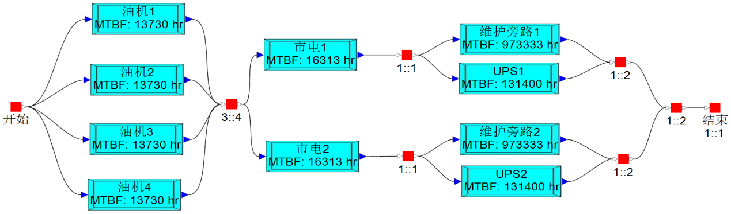
图4.1 数据中心可靠性（可用性）框图模型示意
典型的系统可靠性（可用性）框图有：串联系统、并联系统、表决系统、旁联系统和网络系统。可靠性（可用性）框图的研究基础是概率论，下面简单描述以上几种典型的系统可靠性（可用性）框图及其数学表达形式。此处需说明，可靠性（可用性）框图分析方法得到的计算结果为静态的可靠性（可用性）数据。
4.1.1.1 串联系统
组成系统的所有单元中任一单元的故障都会导致整个系统的故障称为串联系统。如数据中心供配电系统架构中，变压器输入隔离柜、变压器、低压馈电柜、馈电电缆这环节就是一个串联系统；再如交流双标换式UPS的整流、逆变环节可视为串联系统，两个环节均不能出故障UPS才可持续正常运行。其串联系统逻辑框图如图4.2所示。
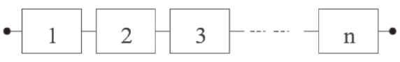
图4.2 串联模型
n个系统串联可用性计算公式：$A=A_{1}×A_{2}×…×A_{n}$，其中A₁、A2…A_{n}为每个串联单元的可用性。
4.1.1.2 并联系统
组成系统的所有单元都发生故障时，系统才发生故障称为并联系统，并联系统是最简单的冗余系统(热储备)。如数据中心交流UPS系统中，UPS的静态旁路和UPS主机内部“双变换”部分组成并联系统；UPS的外部维护旁路与UPS整体主机部分组成并联系统。当双变换功能失效或者UPS失效需要整体维修时，此时静态旁路和外部维护旁路及起到“旁路”的作用使UPS系统还可以持续供电输出，并联部分的组件起到了提升可用性的效果。其并联系统逻辑框图如图4.3所示。
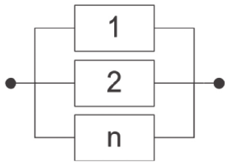
图4.3 并联模型
n个系统并联可用性计算公式：$A=1-\prod_{i=1}^{n}{\left(1-A_{i}\right)}$，其中A_{i}为第i个并联单元的可用性。
4.1.1.3 表决系统
表决系统也称模冗余系统，组成系统的n个单元中，正常的单元数不小于r(1≤r≤n)系统就不会故障，这样的系统称为r/n(G)表决模型。数据中心内服务器的供电单元通常为2个输入，可视为2个单元构成的表决系统，当服务器1路供电正常或者2路正常时均不会造成服务器停电宕机，通常用1::2表示，即2个单元仅需1个正常即可保证系统运行正常。类似的还有交流模块化UPS、HVDC高压直流等装置采用N+1模块冗余时可用N::(N+1)表示，其可用性均可按表决系统进行计算。其表决系统逻辑框图如图4.4所示。
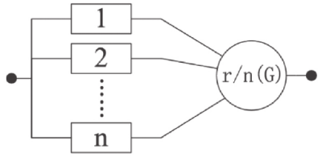
图4.4 表决模型
表决系统可用性计算公式：$A=\sum_{i=r}^{n}{C_{n}^{i}}A_{0}^{i}(1-A_{0})^{n-i}$，其中A₀为单元的可用性。
4.1.1.4 旁联系统
组成系统的各单元只有一个单元工作，当工作单元故障时，通过转换装置接到另一个单元继续工作，直到所有单元都故障时系统才故障，称为旁联系统，又称非工作贮备(冷备)系统。数据中心若采用双回路电源供电或者双重电源供电，同时用户再配置后备柴油发电机情况下，当两路市电停电，此时后备发电机启动带载即可保证数据中心继续运行。该发电机系统可认为旁联系统。其旁联系统逻辑框图如图4.5所示。
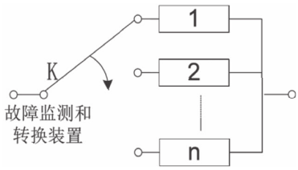
图4.5 旁联模型
旁联系统可视为n个单元并联后与转换装置K串联组成的系统，可用性计算公式：
$A=A_{K}[1-\prod_{i=1}^{n}{\left(1-A_{i}\right)]}$，其中A_{K}为转换装置的可用性。
4.1.1.5 网络系统
网络系统为上述几种系统的组合，系统某些功能冗余形式或替代工作方式的实现，是一种既非串联也非并联的桥形式，称为桥联系统或网络系统。其数学模型的建立较为复杂且有个性，不能建立通用的表达式，具体情况需要具体去分析。数据中心2N、分布式冗余、后备式冗余或者混合型架构均为一个复杂的网络系统。以数据中心高压油机做后备电源、双重10kV电源为主用供电的2N、(2+1)分布式冗余、(3+1)后备式冗余系统架构为例，其可靠性（可用性）框图网络系统如图4.6-4.8所示。
图4.6 2N架构网络模型
图4.7 (2+1)分布式冗余架构网络模型
图4.8 (3+1)后备式冗余架构网络模型

4.1.2 故障树（FTA）分析法
故障树分析(Fault tree analysis，FTA)是以一个不希望发生的产品故障事件或灾难性危险事件作为顶事件，通过由上向下的严格层次的故障因果逻辑分析，找到导致顶事件发生的所有原因和原因组合的逻辑因果关系图。故障树分析不仅能够对系统进行定性风险分析，在有基础数据时还可以进行定量分析计算，估计系统顶事件发生概率以及底事件的重要度。采用故障树计算得到的结果反映的是系统的“失效性”，与系统的“可用性”是互逆、对立的关系，用数学表达式即“失效性+可用性=1”。
故障树分析的核心在于寻找故障树的最小割集，所谓的最小割集是指导致顶事件发生故障的底事件组合，且缺少这个组合中的任一底事件都将不能导致系统故障。
故障树分析一般有3个步骤：
第一步：建立故障树。确定分析目的、明确系统定义和故障判据，利用专用的事件和逻辑门符号，将系统中故障事件之间的逻辑关系表达出来，形成故障树。
第二步：规范故障树。将建立的故障树规范化，形成仅含有底事件、结果事件和与、或、非三种逻辑门的故障树，并将故障事件用字母代替予以简化。
第三步：分析与建议。根据建立的故障树，求得故障树的割集和最小割集，进行定性分析和定量计算。根据分析结果确定系统薄弱环节并提出相应的改进措施。
故障树分析和可靠性（可用性）框图最基本的区别在于可靠性（可用性）框图工作在“成功的空间”，从而系统看上去是成功的集合，而故障树图工作在“故障空间”，系统看起来是故障的集合。针对数据中心场景，可靠性（可用性）框图模型更直观、更利于理解系统结构。故障树的模型结构如图4.9所示。
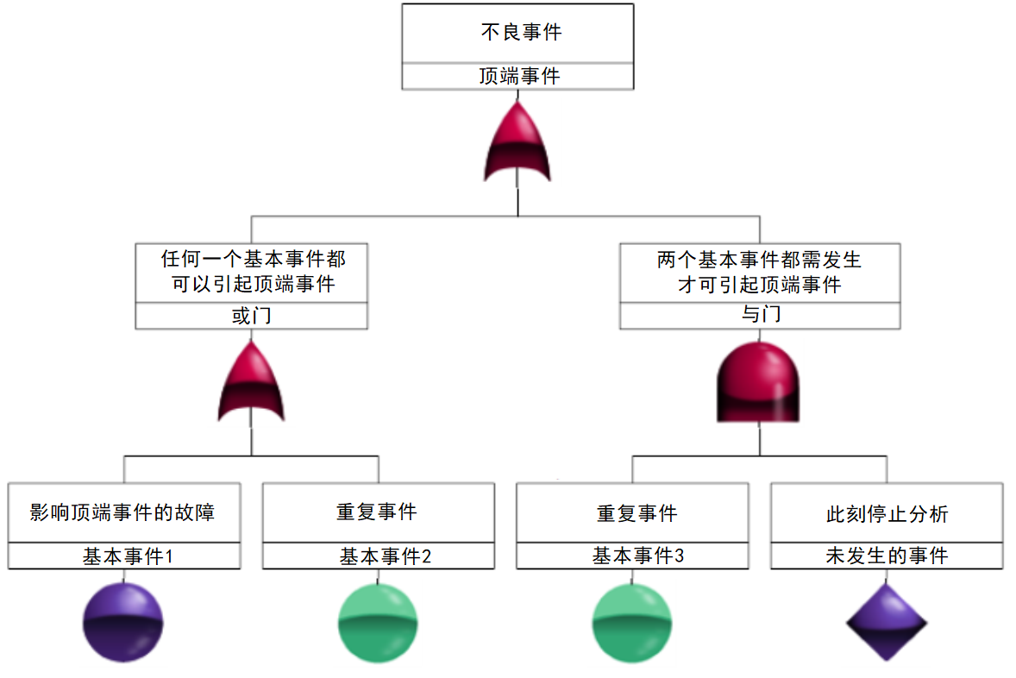
图4.9 故障树模型
“与门”连接部分的计算公式如可靠性框图（RBD）分析法章节中串联系统的计算，参见4.1.1.1节，“或门”计算参见4.1.1.2节。

4.1.3 单线可靠性图（SLRD）分析法
以数据中心电气业施工图为例，通常是绘制单线图来显示整体的系统架构。从上文分析可知，可靠性（可用性）框图及故障树分析模型还无法清晰地体现出数据中心的系统架构。目前，业内有基于单线可靠性（可用性）图（Single Line Reliability Diagram）的分析方法。如Powertechnic公司旗下的Analyst Enterprise软件，可基于单线可靠性（可用性）图进行分析，软件配备了电气和暖通空调组件库，通过简单单线图即可进行系统的模拟测试和验证。
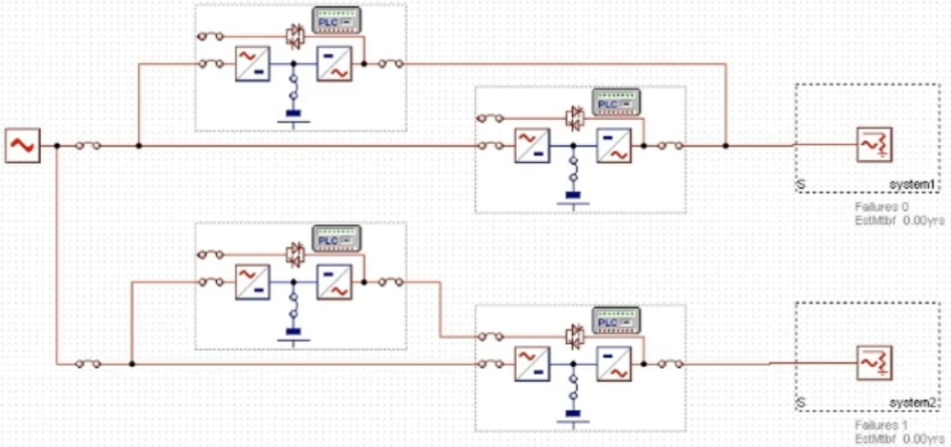
图4.10 单线可靠性（可用性）图模型

4.2 可用性计算
本次研究课题仍以业内常用的可靠性（可用性）框图分析法为例进行计算数据中心供配电系统的可用性计算。可靠性（可用性）框图分析可利用Reliasoft、PTC Windchill Quality Solutions、CARMES等软件进行辅助计算，Etap软件配电系统可靠性分析模块也可实现类似的计算。
从前文分析可知，计算可用性A需取得MTBF（平均无故障时间）和MTTR（平均修复时间）在内的基础数据，该基础数据可参照金皮书IEEE Std 493-2007《IEEE Recommended Practice for the Design of Reliable Industrial and Commercial Power Systems》。值得说明的是，若咨询不同的设备厂家以索取诸如交流UPS、HVDC、变压器、蓄电池等设备的MTBF/MTTR数据，通常得到的值大概率会有较大的差异。即不同人基于不同的基础数据会得到不同的可用性计算结果。此外，不同人计算考虑的细节不一样，如是否考虑电缆连接头、断路器、电缆长度差异等也会得到不同的计算结果。
表4.1 电气装置可用性计算基准值
序号 | 名称 | 失效率  （次/年） | MTBF  （小时） | MTTR  （小时） | 可用度
1 | 单路市电电源 | 0.537 | 20880 | 200 | 0.99051233
2 | 发电机组 | 0.638 | 13730 | 190 | 0.98635097
3 | 变压器 | 0.0072 | 1216667 | 67 | 0.99994494
4 | 母线槽（25m） | 0.020505 | 427213 | 12.9 | 0.99996981
5 | 电缆（50m） | 0.00303 | 2891089 | 49.4 | 0.99998291
6 | 断路器 | 0.009 | 973333 | 62.4 | 0.99993589
7 | 配电柜内母线 | 0.001 | 8760000 | 24 | 0.99999726
8 | UPS | 0.0667 | 131400 | 24 | 0.99981739
9 | 蓄电池 | 0.2 | 43800 | 24 | 0.99945236
10 | PDU | 0.1 | 87600 | 8 | 0.99990868
11 | STS | 0.05 | 175200 | 12 | 0.99993151
注：1、表4.1的全部数据来源于期刊论文《浅析数据中心高可用供配电系统》表1，作者晁怀颇，详见《智能建筑电气技术》2019年06期；2、“失效率”即“失效概率”，详见本报告1.4节释义；最右列“可用度”即“可用性”，二者等同。
计算图4.6、图4.7、图4.8所示的2N、(2+1)DR、(3+1)RR系统可用性结果如表4.2所示。
表4.2 可用性计算结果
序号 | 系统名称 | 可用度 | 年停电时间（分钟）
1 | 2N | 0.999988446 | 6.07
2 | DR分布式冗余 | 0.999983298 | 8.78
3 | RR后备式冗余 | 0.999953659 | 24.36
注：1、表4.2的可用度计算数据来源于期刊论文《浅析数据中心高可用供配电系统》表2，作者晁怀颇，详见《智能建筑电气技术》2019年06期；2、年停电时间为不可用性具体化的一个数据，即失效时间，其计算方式为：年小时数8760小时×60分钟×(1-可用度)，
基于上述基准值算得结果可知，2N系统可用性计算结果保留5位有效数字即可达到5个“9”的可用性，分布式冗余系统和后备式冗余系统可用性均达到了4个“9”，2N系统年停电时间约6.07分钟，分布式冗余系统年停电时间稍长为8.78分钟，后备式冗余系统年停电时间最长为24.36分钟。
值得注意的是，Uptime Institute组织曾在2008年推出关于数据中心现场基础设施性能分级的白皮书，其名为《Tier Calssification Define Site Infrastructure Performance》。白皮书内有关于可用性部分的数据展示，白皮书未给出具体系统架构，可用性数据详见图4.11，可见Tier IV等级的数据中心可到4个“9”，Tier III为3个“9”。经咨询UI官方，得到的答复为该白皮书已经不再更新，且可用性之类的要求已经逐渐淡化，基本上已经不再提及。
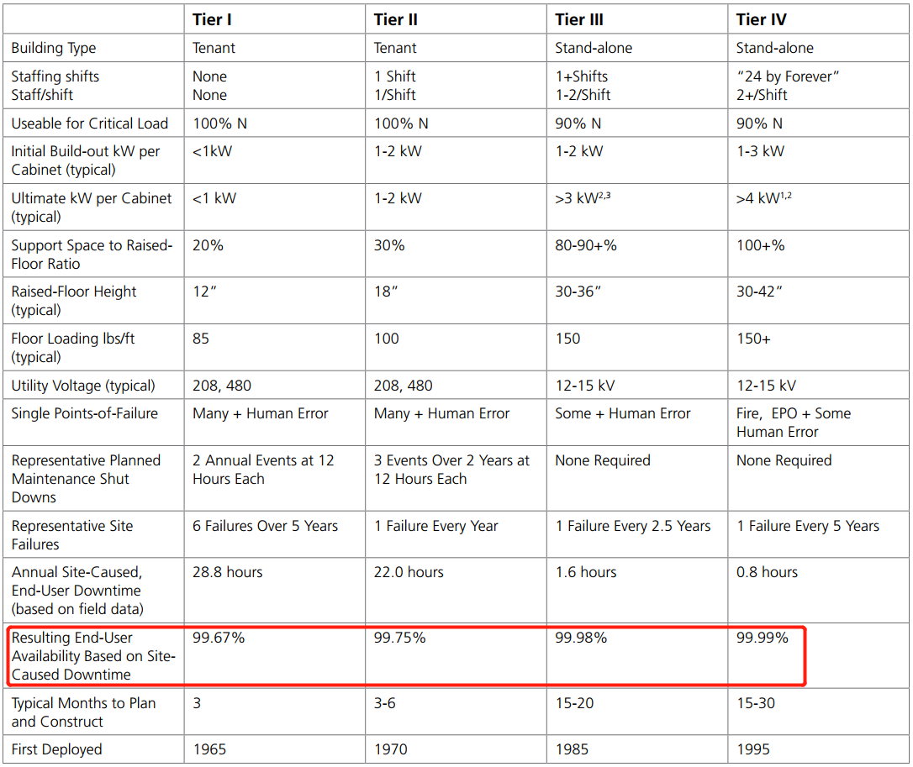
图4.11 UI白皮书表格截图（来自白皮书表2）

4.3 小结
数据中心供电系统可用性分析计算为理论分析计算的一种，且选取设备可用性数据基础值不一样、细节考虑程度不一样均会得出不一样的计算结果。供电系统可用性数据并不等同于SLA服务级别协议里要求的类似99.99%可用率，后者可认为是不管数据中心运营期间发生任何事情，客户所需要的结果是数据中心业务失效时间不得超过52.56分钟。在发生故障期间，运维人员的技能对该SLA结果有着很大的影响，假使数据中心发生双路市电掉失、柴油发电机无法正常启动，此时若运维人员能在UPS电池放电截止前手动启动柴油发电机并顺利送上电，依旧可以保证100%的SLA要求；但若不熟悉操作流程的运维人员，在双路市电掉失情况下，加上内心的压力可能变得手足无措，可能无法去正常操作发电机，最后带来的结果就是服务器掉电、业务停止。举一个不恰当的例子，可用性计算结果好比上市公司公布出来的财报所展示的营业利润、利润总额、净利润、归母净利润、扣非净利润等数据，即使这些数据都十分完美，也不代表年底这支股票价格一定会上涨。
总的来说，可用性计算可用于同一个人做的不同系统架构之间可用性高低的横向对比。数据中心采用“一备多”的N+1系统架构并在专业的运维管理下，其系统正常运行的时间可能会比采用“一备一”2N系统架构下正常运行的时间还要长。

5 高可靠供配电系统架构的建议

5.1 避免产生单点故障（SPOF）
单点故障指的是系统中因某个“点”失效从而导致系统故障，供电系统中诸如某台变压器、UPS、高低压柜，某条电缆、母线，某个断路器等均可认为是一个“单点”。

5.1.1 避免单点故障发生时不满足N需求
目前业内建设的单栋数据中心规模可达2万平方米，IT产出容量在20MW，空调系统一般采用水冷冷冻水系统，配置2+1的高压冷水机组。当3台冷水机组挂载在2段10kV下，其中一段带载2台、另外一段带载1台，其供电系统图如图5.1所示。当带2台冷水机组的市电母线因故发生故障或需处于停电检修，将造成2台冷水机组停电，最后只有1台冷水机组可继续工作。而该机房楼对冷水机组的基本需求容量为2台，最终造成制冷系统无法满足数据中心需求，长时间停机下，带载数据中心宕机风险。
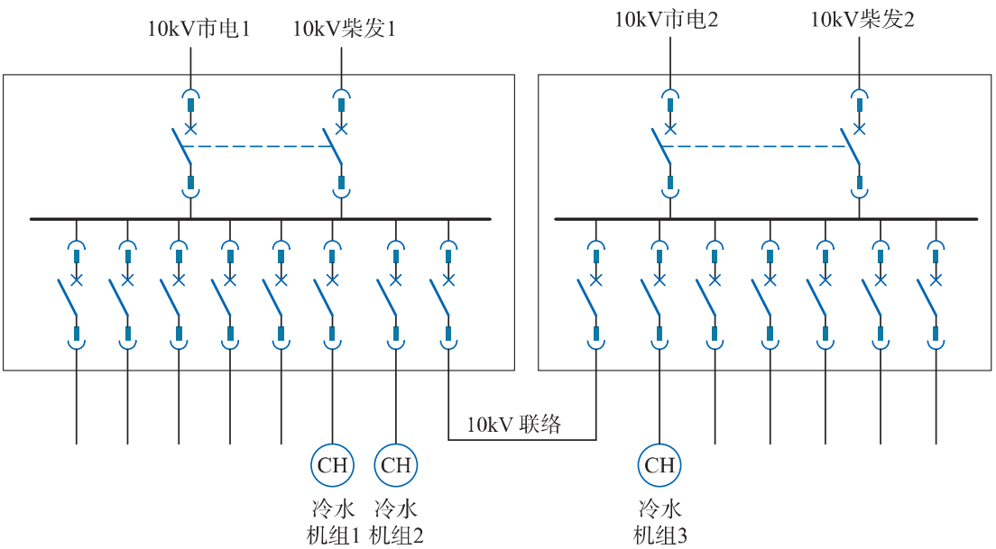
图5.1 冷机供电系统图示意1
为解决市电10kV母线单点故障问题，可考虑每台冷水机组前设置高压双电源切换装置，当一侧母线故障时，双电源切换装置可实现自动切换，3台冷水机组可由另外一侧母线供电，该做法投资提升较大。其供电系统图5.2所示。
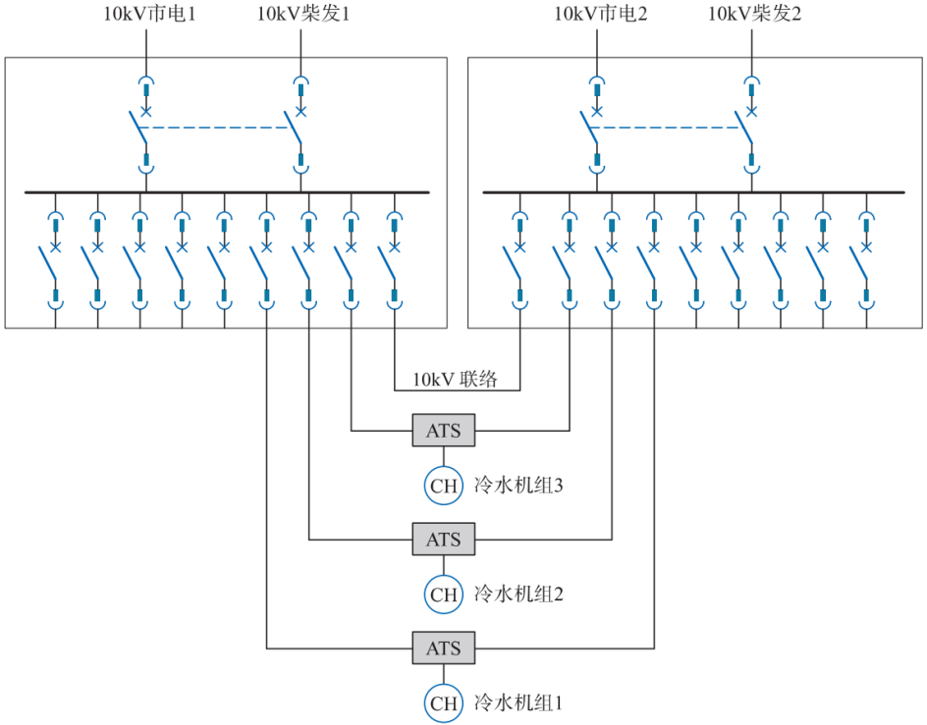
图5.2 冷机供电系统图示意2
为减少高压双电源切换装置的使用，本着供电系统无单点故障的原则，针对2N的10kV供电系统带N+1冗余的冷水机组负荷，也可考虑配置N-1台双电源切换装置，即每段10kV母线分别带1台冷水机组，另外1台冷水机组设置双电源切换装置。当一侧母线故障或维护时，故障侧该段母线下的冷水机组停止运行，双电源切换装置可切换至正常带电的母线下，保证制冷系统有2台冷水机组可持续运行。其供电系统图5.3所示。
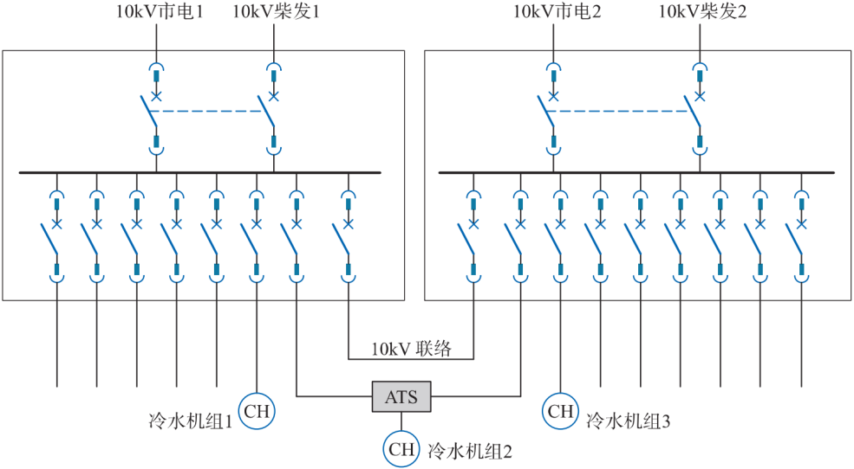
图5.3 冷机供电系统图示意3
上述供电原则同样适用于低压冷水机组、冷冻水泵、冷却水泵、AHU机组等设备挂载在2台变压器下的场景。若数据中心采用多路10kV引入，也可将高压冷水机组平均分配在每段10kV下，视冗余数量甚至可以直接将双电源切换装置优化掉，免设置双电源切换装置可大大降低设备投资，但因考虑到冗余的那台冷水机组是随机运行的，会造成10kV的线路利用率有所降低。
数据中心建筑内，除了保证工艺设备运行的设备，其他诸如采用N+1冗余的消防水泵等非工艺相关的设备的供电系统可靠性尚不在可靠性供电考虑范围内。以2用1备的消防泵为例，据国内消防设备配电相关规范要求，此类设备必须采用末端双电源切换，通常业内的做法即设置1套双电源切换配电控制柜，该配电控制柜采用2路低压进线、3路低压馈电至3台消防泵，以数据中心高可靠供电系统理念分析，此配电形式依旧是存在单点故障的，但目前被大部分省市的审图公司接受，仅在江苏某些审图机构会提建议，消防泵的末端双电源切换不得共用。借鉴数据中心供电系统做法，消防泵的配电完全可参照前文冷水机组的配电做法。

5.1.2 避免单点故障发生时不满足容错要求
国内数据中心采用的供电系统架构通常为全系统2N架构，且互为主备的系统之间设置联络装置。10kV系统联络部分通常采用一侧设置断路器、另一侧设置隔离手车，0.4kV部分则通常只在一侧设置断路器，另一侧直接采用母线跨接到水平母排上。这里以低压母线联络开关设置为例进行分析，其系统图如图5.4所示。
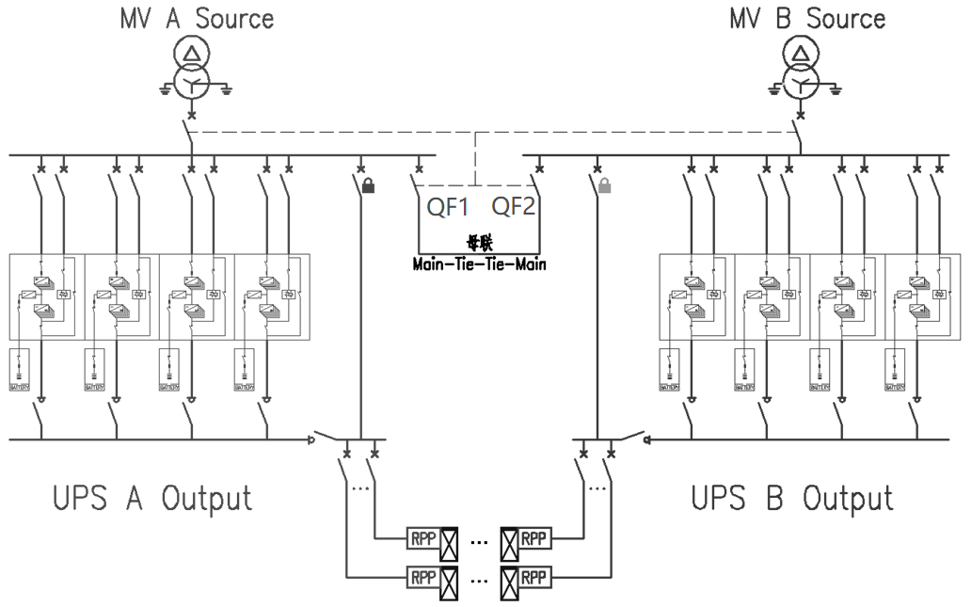
图5.4 2N系统带母联示意图
若母联处仅设置QF1、QF2不设置，假使QF1母联柜处有老鼠等小动物爬入，或因滴水受潮等因素造成QF1柜内短路，此时因QF2不存在，A/B系统的两段低压母线直接转为并列运行，如果A电源和B电源相位或相序不一致，则会发生短路事故，此时会顶掉两侧变压器的低压进线总开关，造成2N全系统失电。此外，如果也仅设置QF1、不设置QF2，若扩容等因素需要拆下QF1所处的低压柜，为保证安全操作，需要保证母联断路器QF1两侧均不带电，那么需要人工停用两侧变压器低压进线总开关，此时2N也是全系统失电。因IT负荷或制冷负荷配置有UPS和蓄冷，短时间不至于造成业务停机，但如果所需操作时间超过UPS及蓄冷的后备时间，那将会影响业务持续运行。而针对上述提及的高压系统一侧设置断路器、一侧设置隔离手车的方案，虽然可以满足人为有计划性的不停电维护，但是发生短路故障等非计划性的场景下依旧存在2N全系统失电的可能性。综上分析，若母联采用单断路器的方案，该母联柜、母联断路器可认为是一个单点故障点。因此在做系统架构的时候，为提升系统可靠性，应考虑母联两侧均设置断路器，即构建“Main-Tie-Tie-Main”两进线断路器+两联络断路器的架构，为简化控制要求，可将其中一个“Tie”母联断路器设置于“NC常闭”，此时两个进线断路器和母联断路器依旧是“3选2”的控制方式。此外，母联断路器的整定需满足上下级选择性，避免带来越级跳闸风险。
单母联断路器或双母联断路器在目前国内A级测试认证内关注得不多，业内均有通过认证的案例，但Uptime Tier等级认证的时候十分关注此类问题，Tier IV等级2N带母联的架构，甚至要求两个母联开关需同时开和断。

5.1.3 避免单点故障发生时不满足自动响应要求
前文针对“肉眼”可见的系统结构部分进行故障分析，而对数据中心而言，其控制系统的配置也至关重要，这里依旧以图5.4 2N系统带母联的系统结构为例做分析。2N系统配置联络母联，2个进线断路器+1个母联断路器通常实现的是“3选2”的逻辑关系，通常采取的是电气联锁形式。毫无疑问需要配置母联控制器或者PLC才可实现母联切换备自投的功能。若2N系统仅配置1个控制器或PLC，当控制系统因故失效后误动作，可能会使得2N系统掉电。国外2N系统架构通常不设置母联装置，即2套系统完全独立工作，从可维护性角度分析，国外不带母联可维护性低于带母联的做法；但从控制系统可靠性分析，则国外不带母联的做法更优。
综上分析，单控制系统的做法，当控制器发生故障时可能无法满足自动响应要求，有一改进做法则是两侧母联断路器内均设置PLC控制器，平时正常运行时双机冗余、数据同步，每台PLC控制一台母联断路器。控制系统故障发生时，可设定为母联断路器不动作，即维持现状，此时考虑发生单次故障，至少可保证2N的系统下仍有N可正常运行，满足数据中心对供电系统基本容量的需求。

5.2 降低系统故障影响的措施

5.2.1 发电机并机架构优化
我国电网为国家运营，平时运维管理到位、供电可靠性高，大城市数年都未发生过一次停电事故，而国外电网为私人运营，经常发生超期维护带来断电事故。基于以上国情，中国国家标准GB 50174-2017《数据中心设计规范》释义及国标图集18DX009《数据中心工程设计与安装》系统架构示意，国A级数据中心的当采用10kV电压等级的后备柴油发电机时，可采用单母线池化并机方案，如图5.5所示，且市电作为主用电源；如Uptime Institute等国外标准要求，采用10kV柴油发电机时则需考虑双母线并机或者环形并机方案，分别如图5.6和5.7所示。
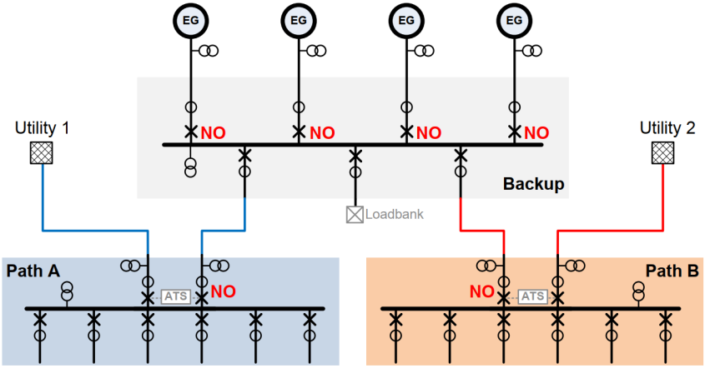
图5.5 10kV发电机单母线并机系统图
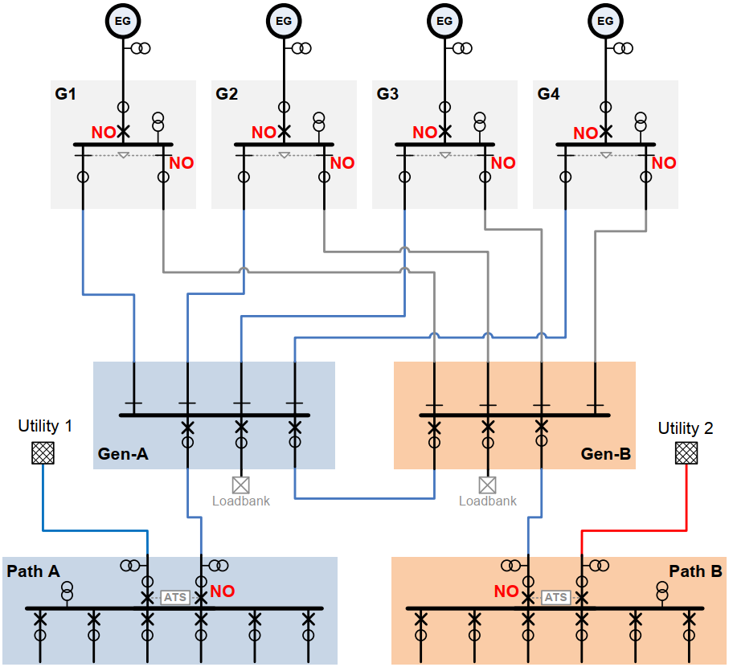
图5.6 10kV发电机双母线并机系统图

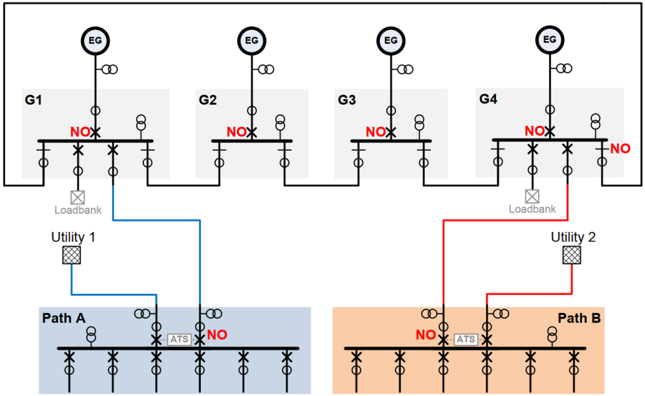
图5.7 10kV发电机环形并机系统图
本次课题研究基于国内标准进行分析，考虑在图5.5的基础上做一个优化，将多台发电机组成的单母线并机方案拆分成2段并机母线，即单母线分段并机形式，如图5.7所示。为节省成本，母联这部分可考虑一侧设置断路器、另一侧设置隔离手车，母联断路器平时处于常闭状态，也即并机母线段均正常的情况下，图5.8的系统架构等同于图5.5。
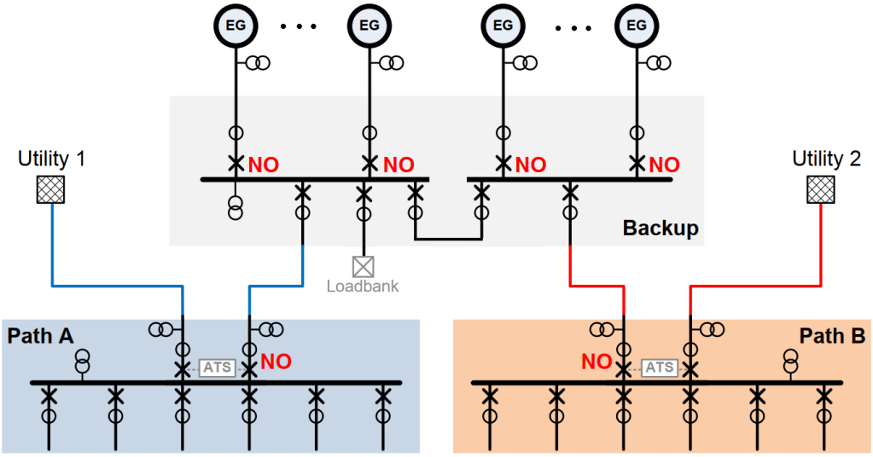
图5.8 10kV发电机单母线分段并机系统图
当并母线分段并机方案拆分成2个独立的单母线并机方案。数据中心在规划业务时，建议根据业务重要程度，提前做好业务分级，在发生市电断电、发电机并机系统同时发生故障的极端情况下，优先保证数据中心内最重要的业务供电。

5.2.2 发电机并机控制系统优化
接前一章节分析，若采用图5.5所示的10kV发电机单母线并机系统架构，其并机控制显示装置通常只考虑单系统设置，有些发电机厂家提供的仅采用集成简易控制功能的HMI人机交互界面显示装置，甚至都不配置PLC控制器。此种控制系统虽说满足国A系统要求，但给设计师及建设方的感觉则是缺乏可靠性。稍微改进的做法则是采用冗余配置的PLC，系统采用双PLC冗余监控方式实现对后备柴油发电机组控制系统中市电状态、柴油发电机组状态、进线柜状态、母排状态和馈电柜状态等设备的监控，以及柴油发电机组、馈电柜等设备的控制。双控制器的方案提升了控制系统系统可靠性，同时结合系统预留的Modbus TCP/IP通信接口，以光纤、网线、双绞信号线作为传输介质，可将控制系统中的变量传送至电力监控系统或者动环监控系统。但此种改进的方案，仍将控制器、服务器、交换机等集成在一面控制柜内，无法做到真正独立的双活、双控系统。
结合图5.8所示的10kV发电机单母线分段并机系统架构，若每段10kV并机母线段设置一套独立的并机控制显示装置，平时正常运行下母联断路器闭合，该两套独立的并机控制系统满足全系统备份，通过物理通讯接口实现控制器，即PLC数据同步，两套系统仅分配的IP地址不同。当并机母线因故需要解列运行，即手动断开母联断路器后，此两套并机控制系统也变得完全独立。其系统结构如图5.9所示，此架构平时可以完成机组的并机控制显示，又能避免并机系统产生单点故障。
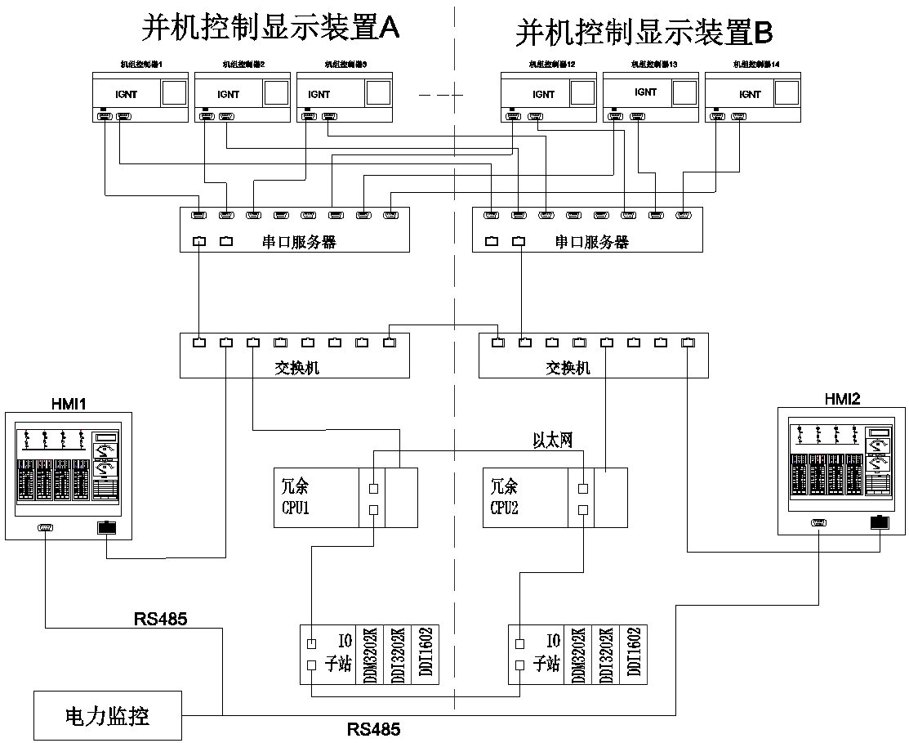
图5.9 发电机并机控制全系统冗余方案示意图

5.2.3 电气仿真校验系统稳定性
数据中心内存在大量的电机类负载及变频器、交直流不间断电源、服务器等非线性负载，供电系统复杂、配电级数多的情况下依旧对供电对可靠性有着极高要求，因数据中心的电力供应把握着数据中心业务运营的命脉。在未采用软件辅助的情况下，基本上是依靠人工计算的方式去设定数据中心低压系统的整定值、高压继电保护的定值等，甚至多数项目都不进行计算直接以设计师或者运维人员所谓的经验去设定。因计算量大，计算过程极易出错，甚至即使计算出短路电流后，针对长延时、短延时、瞬时、一段、二段保护等值也无从下手。
目前业内有Etap等电力系统仿真计算软件，可针对系统进行行潮流计算、短路分析、谐波分析、保护设备配合、直流潮流、直流短路以及蓄电池容量估计及放电校验。软件可以计算三相对称短路、两相（接地）短路、单相接地短路，根据确定的电网运行方式，假定某条母线故障计算短路电流，可以根据报告进行短路设备选型并校验；在系统中模拟谐波源，采用基于频率的网络阻抗模型分析系统中各点总的畸变度及各次谐波含量，给出谐波含量超限报警，并且绘出电压电流的频谱图和波形图给出详细的谐波潮流报告；利用软件继电保护配合模块可以绘出保护设备的时间电流配合（TCC）曲线，还可以进行故障插入模拟保护设备在故障后的动作，并给出设备的动作顺序列表，用户通过使用继电保护配合模块可以校核保护设备的配合，调整保护设备的配合方案使其更加合理有效。
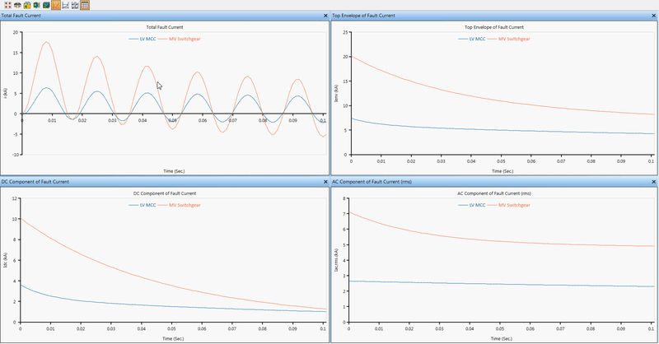
图5.10 母线短路电流仿真计算
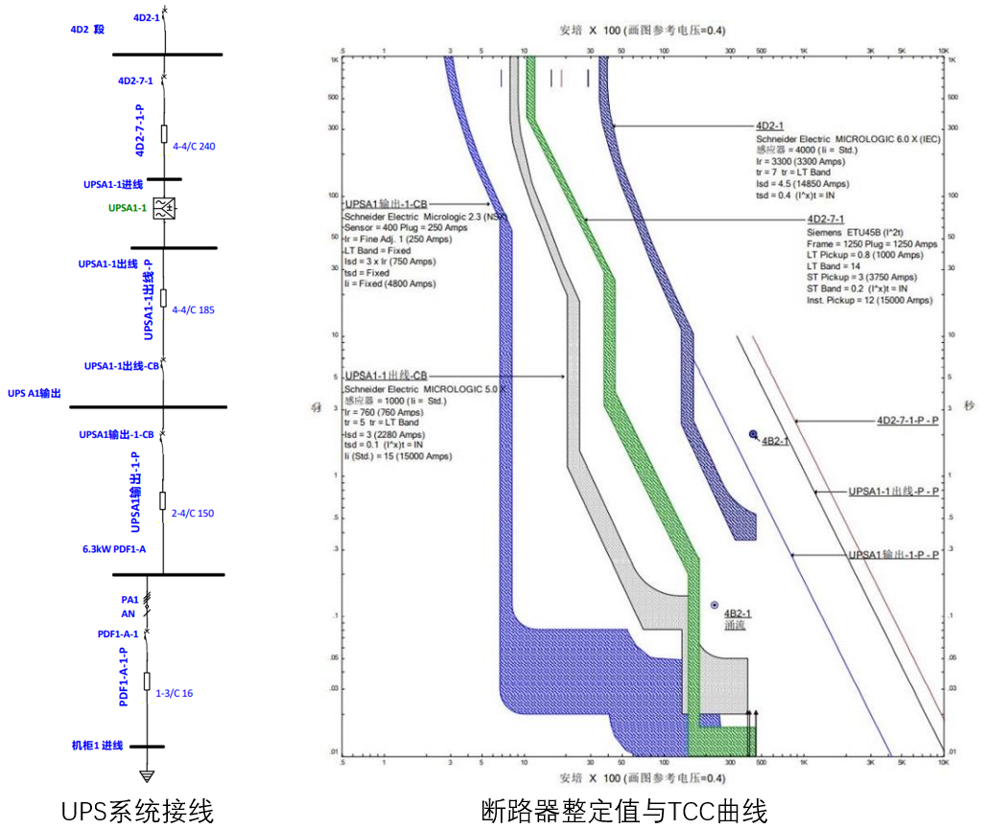
图5.11 UPS系统低压断路器整定
为避免数据中心在短路故障、备用电源启动运行等情况下因整定值设置不当、设备容量选取错误等带来系统运行上的风险，可考虑利用软件仿真等形式生成报表，甚至仿真出市电供电、油机供电等多种场景下的定值。通常10kV数字化保护装置可录入4组定值，并根据实际运行场景下实现动态切换，最终达到数据中心供电系统实现365×24H连续不间断的运行要求，将非计划外的停机损失降到最小。

5.3 规划设计时避免计算失误

5.3.1 供电需求容量计算
在计算供电系统需求容量时，需要考虑最极端情况下的用电需求，比如一年中最热月时空调制冷效率最低，因此需要利用峰值PUE的数值来计算包含制冷、照明等其他非IT负荷用电量。为保证居民用电，历年夏天均出台限电策略，若数据中心采用年均PUE计算供电系统容量，则在极端情况下同时发生其中一回市电故障或被停用，则可能造成另外一回正常的市电过载运行。

5.3.2 蓄电池充电功率计算
单组后备电池充电功率=均充电压×均充电流。均充电流与充电倍率有关，常见的设计有0.05C、0.1C等，均充电压一般为2.35V（14.1V）。以交流UPS为例，在不同蓄电池及充电倍率配置下的充电功率差值悬殊。建议设计时预先考虑充电功率，切勿直接按惯性思维，如充电功率取IT功率的10%进行简化计算，避免出现发电机、变压器等装置超配或者配置不足等情况。

5.4 小结
本章列举了数据中心几种单点故障产生的原因，分别从系统架构配置、控制系统、软件仿真、数据计算层面上给出提升数据中心供电可靠性的建议方案。

6 结语

6.1 系统架构方面
数据中心供配电系统与传统工民建有所不同，高等级数据中心需考虑满足冗余、并行维护、容错等要求。本次课题研究通过对数据中心供电架构的分析可知2N系统可用性最高、系统架构简单、运维难度最低，但是其运行成本最高。对于次要业务的机房，可以考虑将2N系统架构优化为DR分布式冗余系统架构。因RR后备式冗余系统架构复杂，综合考虑运维人员的操作水平，暂不建议UPS端采用后备式冗余系统；变压器端采用后备式冗余系统稍有优势，不会对运维带来太大的挑战，并且后备式冗余系统适用于分期建设、业务分级的场合。复杂的系统架构下，需重点关注运维操作流程、制定完善的应急预案。
在机房前期规划、建设尚不明确具体业务的可考虑采用混合架构，供电系统架构采用2N、分布式冗余、后备式冗余相结合的模式，通过设置电源转换开关人工或者自动进行切换，根据业务类型可以实现选择不同架构方式给机柜供电。

6.2 控制系统及其他建议
数据中心控制系统层面往往被忽略，建议加强关注控制系统的容错性能乃至自愈能力。控制系统健全的情况下，可实现数据中心自动化管理、自动化响应功能，减少运维人员工作量，同时可降低误操作风险。
计算机软件技术发展迅速，可利用专业软件辅助对数据中心供电可靠性进行评估；利用仿真软件校验数据中心内部参数设定进行检验。从软硬件层级综合去提升数据中心供电系统的可靠性。

参考文献
[1] 中国电子工程设计院. GB 50174-2017 数据中心设计规范[S]. 北京：中国计划出版社，2017.
[2] 中国联合工程公司. GB 50052-2009 供配电系统设计规范[S]. 北京：中国计划出版社，2010.
[3] 钟景华，朱利伟，曹播，等．新一代绿色数据中心的规划与设计[M]．北京：电子工业出版社．2010．
[4] 钟景华. 数据中心供配电系统架构及备用电源的选择[J]. 建筑电气,2018,37(1):3-7. DOI:10.3969/j.issn.1003-8493.2018.01.001.
[5] 晁怀颇. 浅析数据中心高可用供配电系统[J]. 智能建筑电气技术,2019,13(6):26-33.
[6] 成光. 大型数据中心电气系统协同设计难点分析[J]. 建筑电气,2019,38(1):35-39. DOI:10.3969/j.issn.1003-8493.2019.01.007.
[7] 戴斌,喻小涛,肖世华,等. 数据中心柴油发电机组并机主控冗余监控系统的设计[J]. 移动电源与车辆,2022,53(2):22-26,21. DOI:10.3969/j.issn.1003-4250.2022.02.006.
[8] Julien Moreau, Malik Megdiche, and Daniel Radu.Optimized MV Generator Power Plant Architectures for Large Data Centers. White Paper 262 Revision 0.

